ข้อมูล ณ วันที่ 20 ตุลาคม 2566
รายงานการปฏิบัติราชการประจำเดือน ตุลาคม 2566

รายงานการปฏิบัติราชการประจำเดือน ตุลาคม
ประจำปีงบประมาณ พ.ศ. 2567
สถานีตำรวจภูธรโคกขาม

- งานสืบสวน
10 ต.ค. 2566
เมื่อวันที่ 10 ต.ค.2566 เจ้าหน้าที่ตำรวจชุดสืบสวนได้ร่วมกันนำหมายค้นของศาลจังหวัดสมุทรสาคร ไปตรวจค้นบ้าน นายอ๋อย หรือจั่นฯ ซึงนายอ๋อย หรือจั่นฯ อยู่ภายในบ้านหลังดังกล่าว เจ้าหน้าที่ตำรวจจึงได้แสดงหมายค้นให้นายอ๋อย หรือจั่นฯ ดู เพื่อแสดงความบริสุทธิ์ใจ จากนั้นจึงขอทำการตรวจค้น ผลการตรวจค้น พบของกลางเป็น ยาบ้า จำนวน 4 เม็ด และไอซ์ น้ำหนัก 0.38 กรัม จากนั้นจึงได้นำตัวนายอ๋อย หรือจั่นฯ พร้อมของกลางดังกล่าว ส่งพนักงานสอบสวนเพื่อดำเนินคดีต่อไป
ได้มีการจับกุมตัวผู้ต้องหา “มียาเสพติดให้โทษประเภท 1 (ยาบ้า,ไอซ์)ไว้ในความครอบครองโดยไม่ได้รับอนุญาต” จำนวน 1 ราย 1 คน
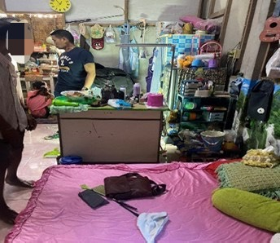
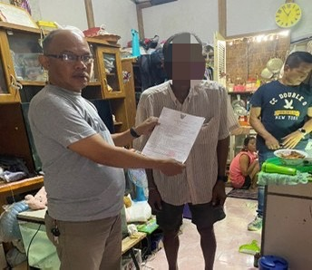

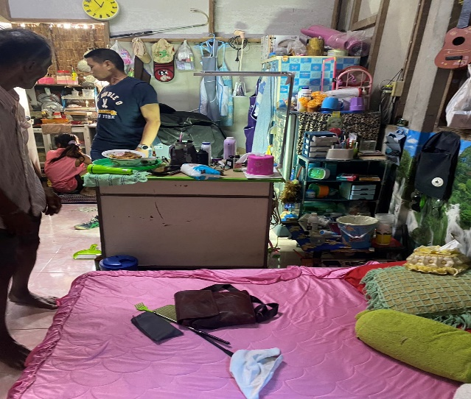
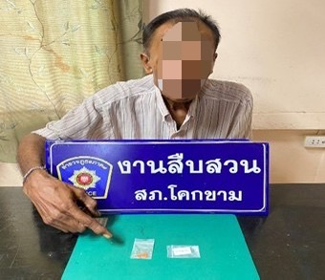
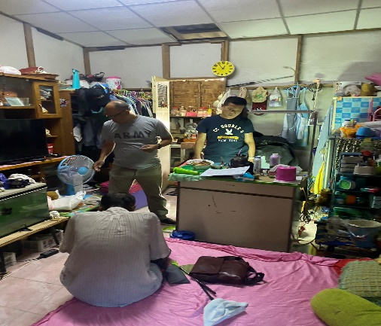

17 ต.ค. 2566
เมื่อวันที่ 17 ต.ค.2566 เจ้าหน้าที่ตำรวจชุดสืบสวนได้รับแจ้งจากสายลับ ว่ามีวัยรุ่นมั่วสุมเสพยาเสพติด บริเวณเพิงพักไม่มีเลขที่ ม.4 ต.พันท้ายนรสิงห์ อ.เมือง จ.สมุทรสาคร เมื่อไปถึงพบ นายอนุวัฒน์หรือแอร์ ฯ นอนอยู่บริเวณดังกล่าว เมื่อเห็นเจ้าหน้าที่ตำรวจจึงได้แสดงอาการตกใจ ทำท่าจะวิ่งหนี เจ้าหน้าที่ตำรวจจึงได้เข้าควบคุมตัวและขอทำการตรวจค้น ผลการตรวจค้น พบของกลางเป็น ยาบ้า เม็ดสีส้ม จำนวน 2 เม็ด จากนั้นจึงได้นำตัวนายอนุวัฒน์หรือแอร์ฯ พร้อมของกลางดังกล่าว ส่งพนักงานสอบสวนเพื่อดำเนินคดีต่อไป
ได้มีการจับกุมตัวผู้ต้องหา “มียาเสพติดให้โทษประเภท 1 (ยาบ้า) ไว้ในความครอบครองโดยไม่ได้รับอนุญาต” จำนวน 1 ราย 1 คน
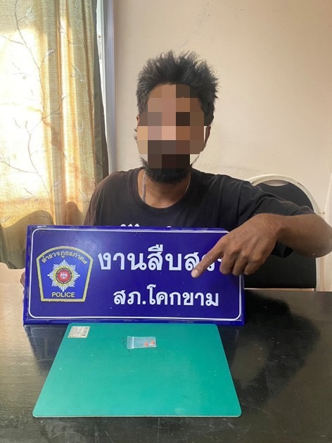
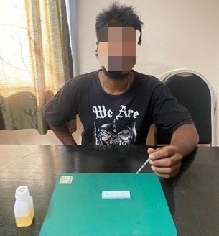

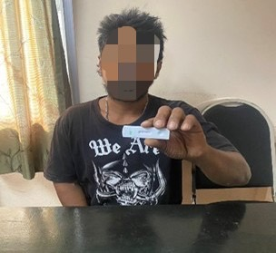

2. งานสอบสวน
ข้อมูล ณ วันที่ 20 ตุลาคม 2566
12 ตุลาคม 2566
เมื่อวันที่ 12 ตุลาคม 2566 เวลา 13.45 น. พนักงานสอบสวนได้รับแจ้งความร้องทุกข์ โดยผู้แจ้งได้ถูกมิจฉาชีพหลอกให้โอนเงินเพื่อร่วมลงทุน เป็นจำนวนเงินทั้งสิ้น 3500 บาท เป็นเหตุให้ได้รับความเสียหาย จึงมาแจ้งความต่อพนักงานสอบสวน เพื่อให้เจ้าหน้าที่ตำรวจดำเนินคดีกับคนร้ายตามกฎหมายต่อไป
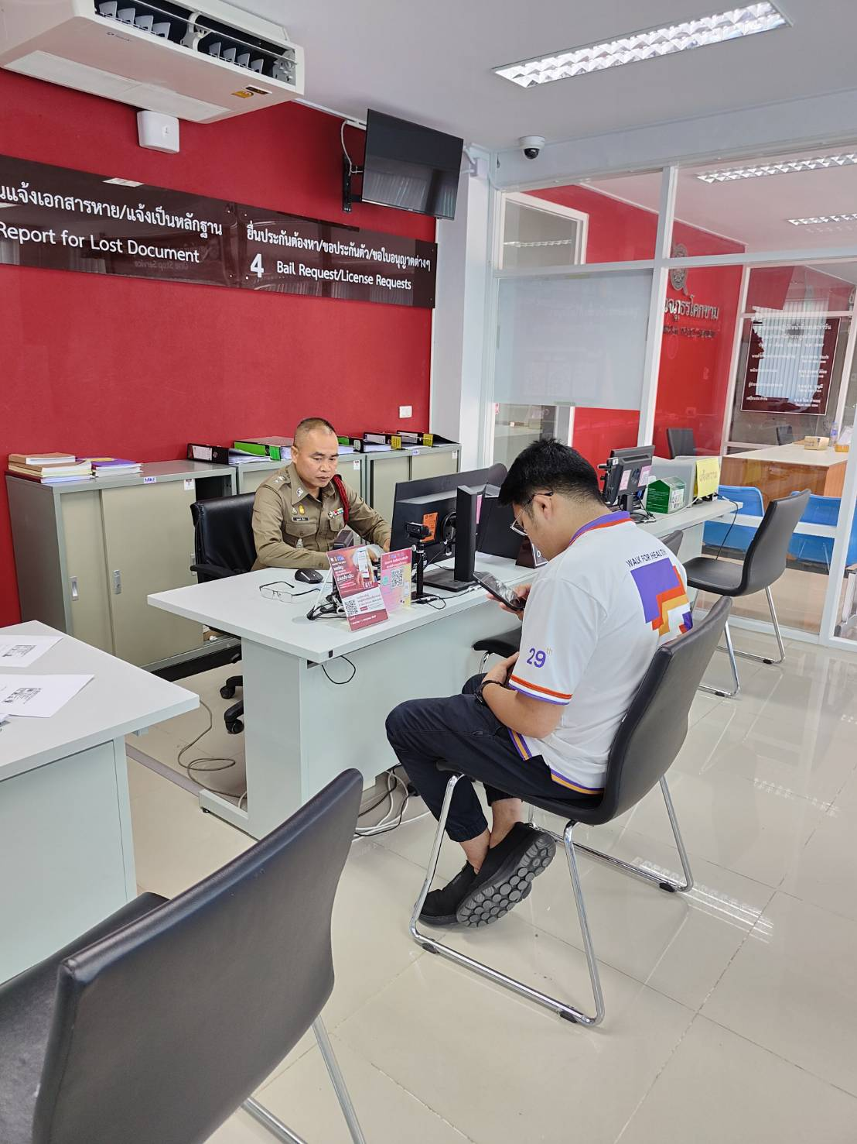

ข้อมูล ณ วันที่ 31 ตุลาคม 2566
3. งานป้องกันปราบปราบ
31 ต.ค. 2566
เมื่อวันที่ 31 ต.ค.2566 เวลา 21.00 - 22.00 น.
พ.ต.ท.ไพฑูรย์ อินทร์มณี รอง ผกก.ป.สภ.โคกขาม, พ.ต.ต.ภูวเศฏฐ์ เอมทอง สวป.สภ.โคกขาม,
ร.ต.ต.พจนาท คิอินธิ รอง สว(ป).สภ.โคกขาม/ปฏิบัติหน้าที่ร้อยเวร 20
พร้อมด้วย สายตรวจรถยนต์, สายตรวจหน่วยบริการฯ,
ปล่อยแถวตั้งจุดตรวจ - จุดสกัด ตรวจเชิงรุก (ปะ ฉะ ดะ) ในพื้นที่รับผิดชอบ เพื่อป้องกันเหตุอาชญากรรม การแข่งรถในทางและลักลอบเคลื่อนย้ายแรงงานต่างด้าวและสิ่งของผิดกฎหมาย เส้นทางเจษฎาวิถี-สาริน

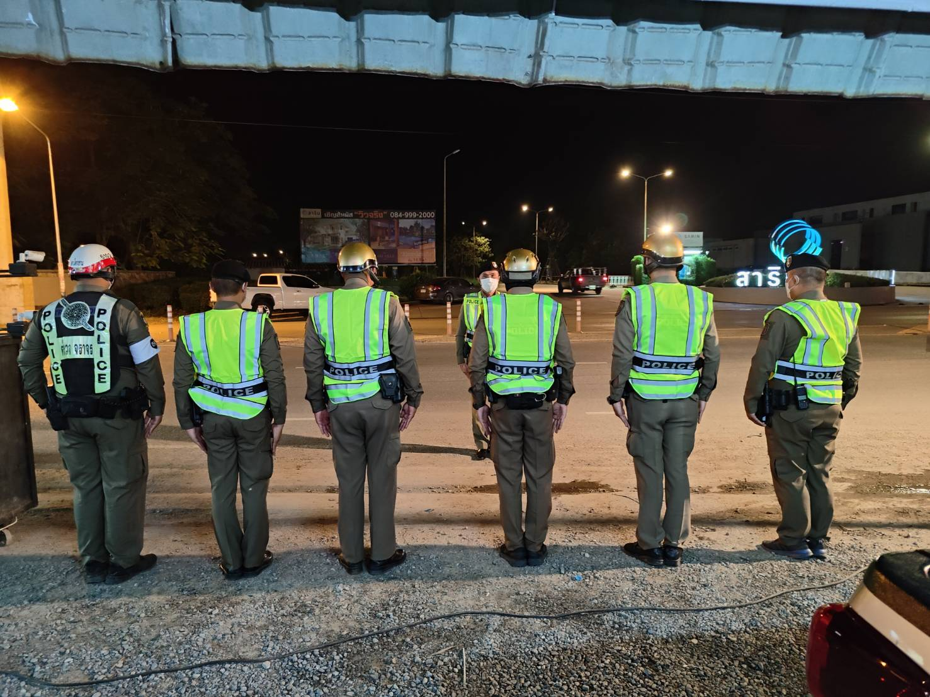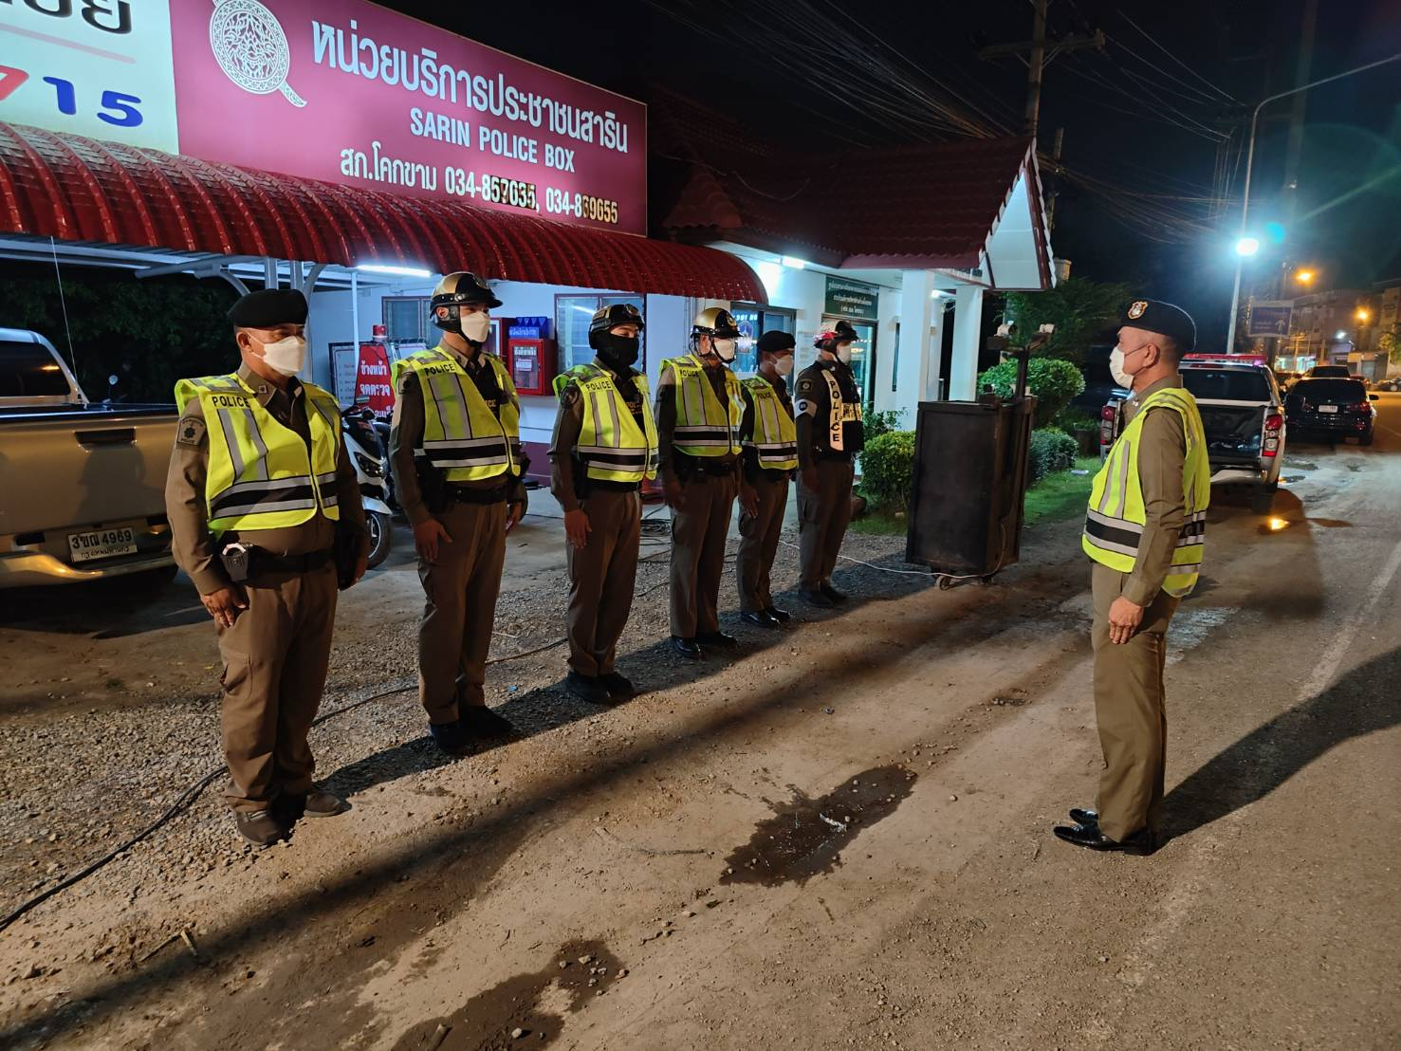
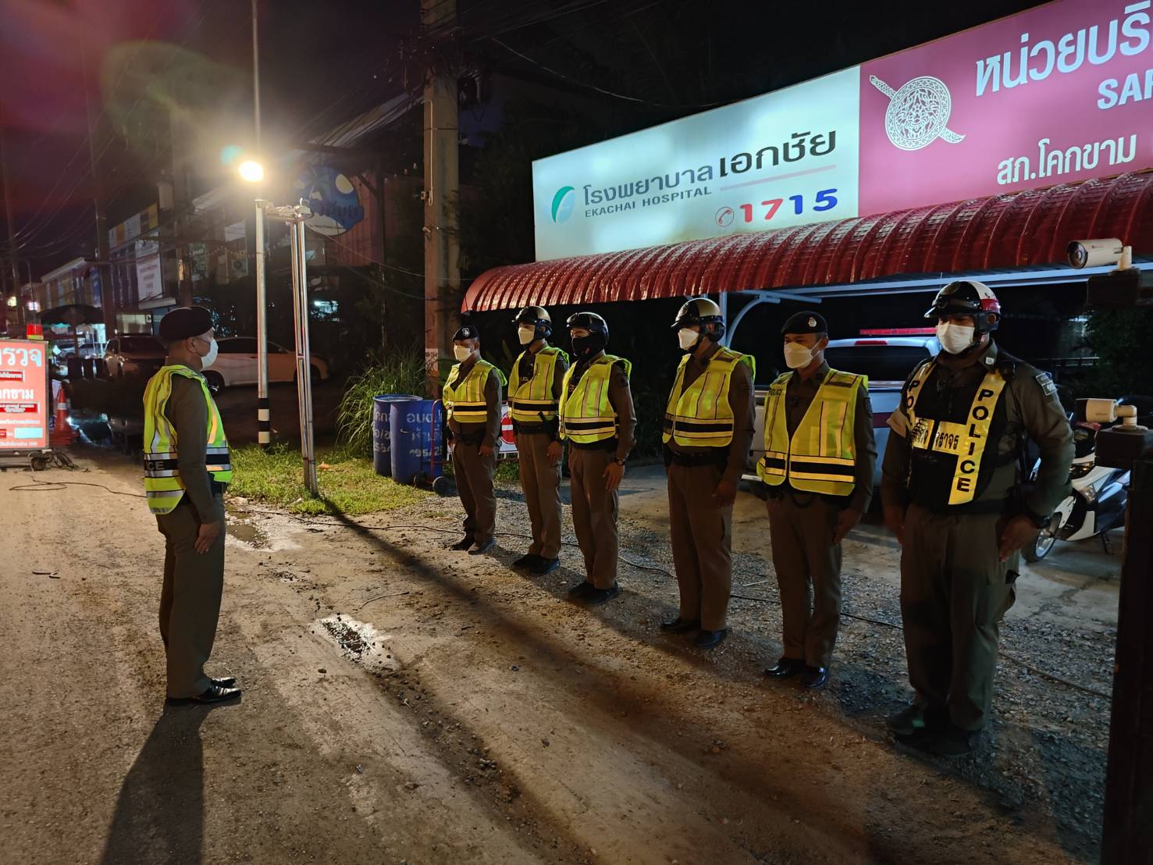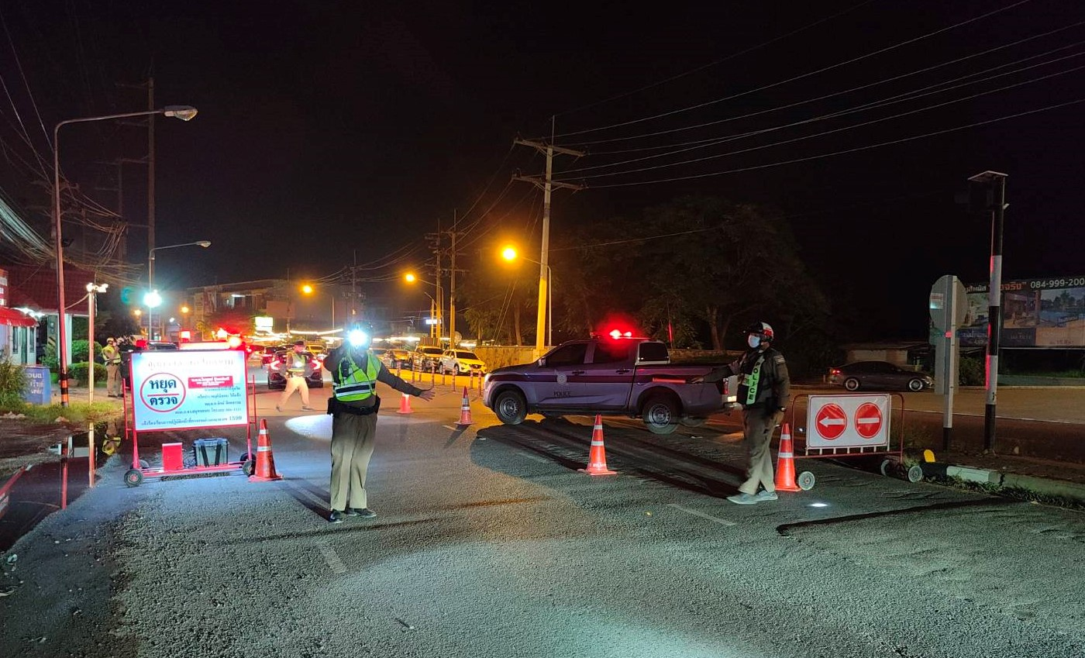

…….. ต.ค. 2566

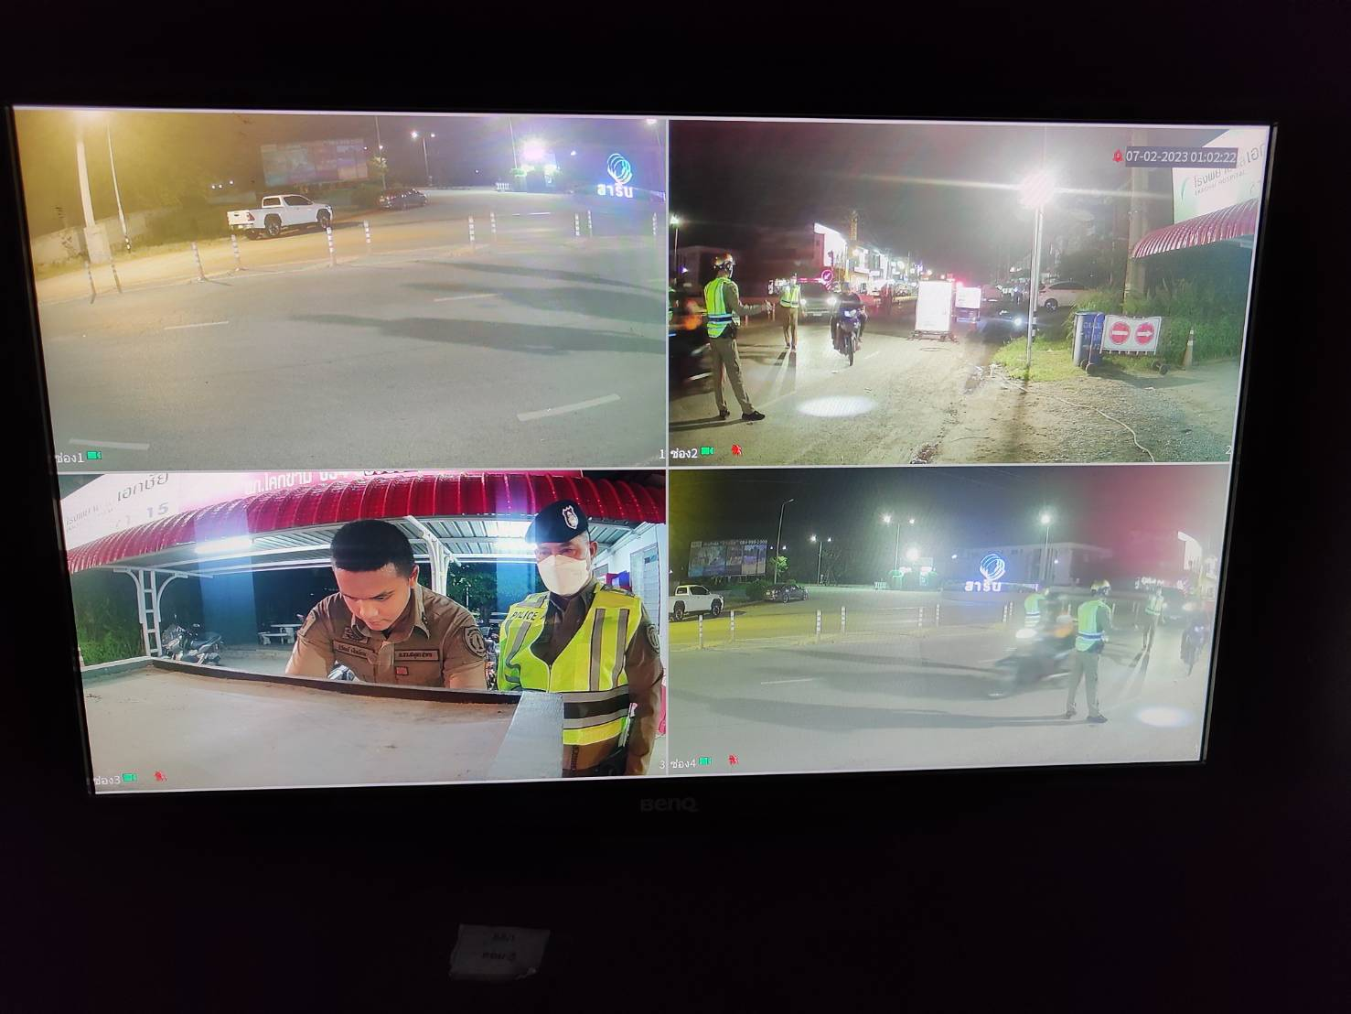

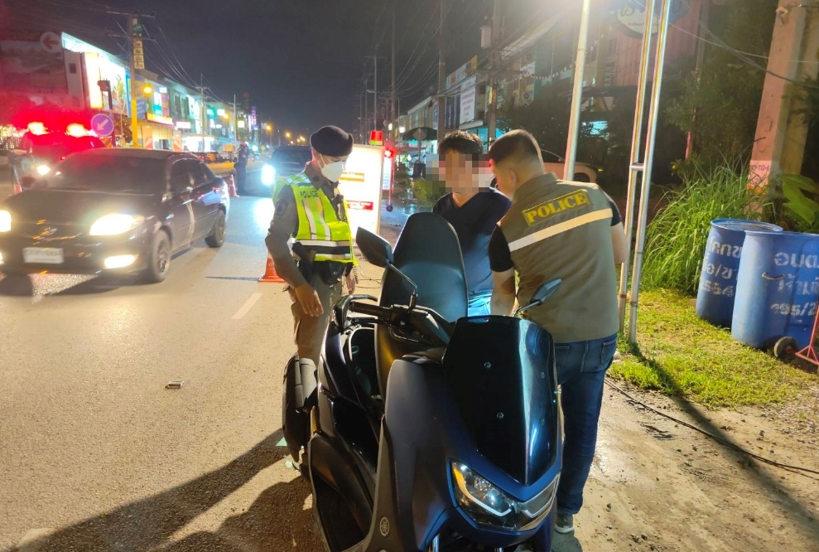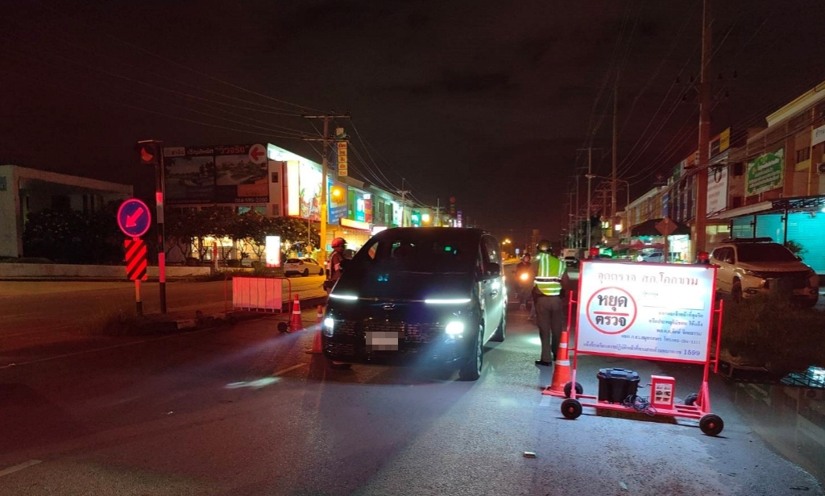

ข้อมูล ณ วันที่ 20 ตุลาคม 2566

4. งานจราจร

8 ต.ค. 2566
วันที่ 8 ตุลาคม 2566 เวลาประมาณ 11.30 น.
ร.ต.ต.สัมฤทธิ์ มะเดื่อ รอง สว.(ป.) สภ.โคกขาม (โคกขาม 614) ปฏิบัติหน้าที่จราจร
อำนวยความสะดวกการจราจรบริการนักท่องเที่ยวศูนย์แสดงพันธุ์สัตว์น้ำจังหวัดสมุทรสาคร

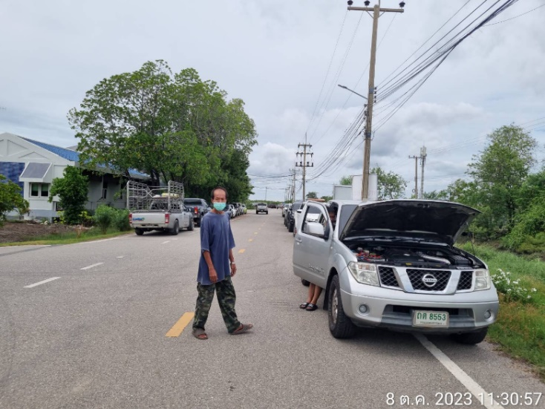
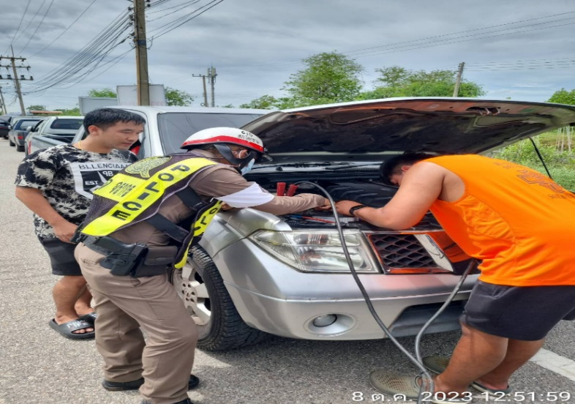

ข้อมูล ณ วันที่ 31 ตุลาคม 2566
5. งานอำนวยการ
20 ต.ค. 2566
เมื่อวันที่ 20 ต.ค. 66 เวลา 14.00 น. พ.ต.ท.ไพฑูรย์ อินทร์มณี รอง ผกก.ป.สภ.โคกขาม
เข้าร่วมเฝ้าฟังการประชุมบริหารราชการ ตร. ครั้งที่ 2/2567 ผ่านระบบ Zoom Meeting
ณ ห้องประชุม ศปก.สภ.โคกขาม

